**Program Data Siswa**

**Disusun guna memenuhi tugas mata kuliah Web Programming 3**

Dosen Pengampu :

Robi Aziz Zuama, M.kom.



Oleh:

Rumista Lumbantoruan 15200137

Lutfiana Marista Alyani 15200122

Haldo Sandriko 15200131

**15.5A.04**

**ILMU KOMPUTER**

**TEKNIK DAN INFORMATIKA**

**UNIVERSITAS BINA SARANA INFORMATIKA**

**2022**

# **ABSTRAK**

Pada era globalisasi ini terjadi perkembangan pemanfaatan teknologi yang semakin meningkat dalam kehidupan, termasuk dalam bidang pendidikan. Internet sangat berdampak besar pada kehidupan banyak orang, terlebih setelah datangnya virus corona, seluruh kegiatan diadakan secara online. Penggunaan data siswa ini berguna sebagai salah satu media untuk memperoleh data dan mata pelajaran para siswa. Program ini biasa digunakan pada dunia pendidikan dan pekerjaan. Tujuan dari penulisan laporan ini adalah menganalisis dan merancang aplikasi data siswa berbasis web untuk para guru agar kegiatan belajar mengajar berjalan lancar dan kondusif. Metode yang digunakan adalah kualitatif dengan mengumpulkan data secara literasi. Hasil yang diperoleh bahwa aplikasi ini memiliki kendala dalam beberapa fiturnya, terlebih ketika diakses oleh banyak pengurus kampus dalam waktu yang sama. Kesimpulan dari laporan dan aplikasi yang dibuat memiliki kendala namun cukup mempermudah guru untuk memperoleh data siswa dan mengubah jadwal pembelajarannya secara online selama wabah corona masih berdampak besar bagi dunia.

**ABSTRACK**

The era of globalization has seen a growing technological utilization in life, including education. The Internet has had a profound impact on many people's lives, especially after the advent of the corona virus, all activities are carried online. This student data use is useful as one medium to obtain data and subjects for students. This program is commonly used in the world of education and employment. The purpose of writing this report is to analyze and design web-based student data applications for professors to make teaching learning to run smoothly and conducive. The method used is qualitative in collecting data in literates. The results that this application has a problem in some of its features, especially when accessed by many school administrators at the same time. The conclusion of the reports and applications created has been impeded, but it makes it easier for teachers to obtain student data and change their learning schedules online during the corona outbreak still reflects the world's impact.

# **DAFTAR ISI**

**ABSTRAK** ii

**DAFTAR ISI** iii

**BAB I** : **PENDAHULUAN** 1

**1.1** **Latar Belakang** 1

**1.2** **Rumusan Masalah** 2

**1.3** **Manfaat dan Tujuan Penulisan** 2

**BAB II** : **METODOLOGI** 3

**2.1** **Metode Pengumpulan Data** 3

**2.2** **Observasi** 3

**2.3** **Metode Pengembangan Perangkat Lunak** 3

**BAB III** : **HASIL DAN PEMBAHASAN** 5

**3.1** **Tampilan Web** 5

**A.** **Tampilan Login** 5

**B.** **Tampilan Dashboard** 5

**C.** **Tampilan Guru** 6

**D.** **Tampilan Siswa** 6

**E.** **Tampilan Kepala Sekolah** 7

**F.** **Tampilan Hasil Rekap Absen PDF** 7

**BAB IV** : **PENUTUP** 8

**4.1** **Kesimpulan** 8

**DAFTAR PUSTAKA** 9

# **BAB I**

# **PENDAHULUAN**

## **Latar Belakang**

Seiring berkembangnya zaman teknologi yang semakin cepat, banyak sekali kegiatan yang awalnya dilakukan secara tradisional atau tatap muka menjadi bersifat modern atau online. Modernisasi ditandai dengan Ilmu dan teknologi terutama teknologi informasi berkembang sangat pesat tanpa terkendali (Telaumbanua, 2019). Saat ini banyak sekali pekerja yang sudah digantikan menjadi mesin atau robot karena di rasa lebih praktis dan efisien dalam waktu dan tenaga yang diperoleh.

Terlebih ketika wabah covid-19 menyerang dunia, banyak sekali kegiatan yang terhabat dan dialihkan secara online. Seperti work from home dan termasuk kegiatan belajar mengajar yang akhirnya dialihkan di rumah masing-masing atau secara online dari tingkat dasar hingga perguruan tinggi. Namun, covid-19 tidak boleh dijadikan sebagai penghalang untuk bisa memperoleh ilmu yang lebih baik lagi, akhirnya para penduduk khususnya pelajar terpaksa mengikuti kegiatan belajar mengajar dari rumah, menggunakan internet secara online dan media pembelajaran seperti e-learning.

Data siswa ini adalah aplikasi sistem pembelajaran yang menggabungkan media elektronik dan aplikasi untuk mendukung kegiatan belajar agar lebih mengenal perangkat sekolah dengan media internet. Beberapa penelitian menunjukan bahwa belajar dengan media sosial ternyata cukup ampuh untuk meningkatkan kemampuan siswa (Brown, 2017; Caird & Hallett, 2019; Runhaar et al., 2019; Sahronih et al., 2019; Sutter & Smith, 2017). lASelain itu, siswa juga dapat beradaptasi dengan kemajuan teknologi. Selain penggunaan media sosial, banyak penelitian menunjukan penggunaan website dan multimedia lain ternyata masih diminati oleh siswa (Fatih, 2016; Nugraini et al., 2013).

Penggunaan aplikasi ini memiliki dampak yang besar bagi seluruh siswa dan guru karena sifatnya yang praktis, bahkan seluruh siswa dapat memperoleh data dengan 1 web atau aplikasi yang telah dibuat oleh pihak sekolah masing-masing. Data tersebut mempermudah guru apabila ingin mengecek data siswa di kelasnya.

## **Rumusan Masalah**

* Metode penelitian apa yang digunakan?
* Bagaimana hasil dari observasi yang dilakukan?
* Apakah permasalahan pada penelitian dapat diselesaikan?
* Metode perangkat lunak apa saja yang digunakan?

## **Manfaat dan Tujuan Penulisan**

* Sebagai media pembelajaran web programming 3.
* Untuk menyelesaikan nilai akhir mata kuliah web programming 3.
* Lebih mengenal berbagai macam program yang dipelajari selama 3 semester.

# **BAB II**

# **METODOLOGI**

## **Metode Pengumpulan Data**

Metode yang digunakan adalah kualitatif. Metode kualitatif adalah suatu pendekatan dalam melakukan penelitian yang berorientasi pada fenomena atau gejala yang bersifat alami. Metode ini sifatnya mendasar dan naturalis, dan diperoleh melalui pengumpulan data langsung ke lapangan. Penelitian kualitatif adalah prosedur penelitian yang menghasilkan data deskriptif berupa kata-kata tertulis atau lisan dari orang-orang dan perilaku yang dapat diamati (Moleong, 2007).

Dalam pengumpulan data ini dilakukan secara literasi yaitu, membaca dan menganalisis kemajuan teknologi modern yang sudah ada. Teknologi tersebut lalu dikembangkan kembali agar semakin lebih baik dan dapat diterima oleh khalayak umum, khususnya para pengguna seperti siswa dan guru.

## **Observasi**

Observasi yang dilakukan mengenai “Penggunaan web data siswa” melalui internet dan pengamatan menghasilkan bahwa masih banyak kekurangan tetapi ada juga kelebihan mengenai web data siswa untuk saat ini. Sehingga dapat disimpulkan :

1. Para siswa merasa semenjak kegiatan dilakukan secara online, kegiatan pembelajaran kurang maksimal karena sulitnya berkomunikasi dengan guru.
2. siswa dan guru dapat semakin mengasah skillnya di bidang teknologi dan memahami cara penggunaan web dengan baik.
3. Web beberapa kali error karena sistem yang kurang maksimal.

## **Metode Pengembangan Perangkat Lunak**

Waterfall model adalah salah satu model pengembangan perangkat lunak yang paling lama dan paling terkenal. Model ini awalnya digunakan oleh perusahaan yang mengembangkan perangkat lunak pada skala besar untuk Departemen Pertahanan dan Luar Angkasa Amerika Serikat sekitar tahun 1960. Menurut Sukamto dan Shalahuddin (2014:28) “model SDLC air terjun (waterfall) sering disebut juga model sekuensial linier (sequential linear) atau alur hidup klasik (classic life cycle). Model air terjun menyediakan pendekatan alur hidup perangkat lunak secara sekuensial atau terurut dimulai dari analisis, desain, pengodean, pengujian, dan tahap pendukung (support)”. Berikut adalah gambar model air terjun:

Analisis

Pengkodean

Pengujian

Maintenance

Dalam metode ini terdapat beberapa tahap dalam pengembangan perangkat lunak, beberapa tahapan tersebut yaitu

1. Analisis Mengumpulkan kebutuhan secara lengkap kemudian dianalisis dan didefinisikan kebutuhan yang harus dipenuhi dalam perancangan data siswa tersebut.
2. Pengkodean desain program diterjemahkan ke dalam kode-kode dengan menggunakan bahasa pemrograman php serta dengan bantuan mysql sebagai basis data.
3. Pengujian website data siswa yang sudah dirancang sebelumnya harus dilakukan pengujian, untuk pengujian menggunakan Visual Studio Code hal ini dilakukan untuk mengetahui kesalahan program.
4. Maintenance dilakukan untuk pengecekan ulang code program yang error dan butuh perbaikan agar proses berjalan dengan baik dan semestinya.

# **BAB III**

# **HASIL DAN PEMBAHASAN**

## **Tampilan Web**

### **Tampilan Login**

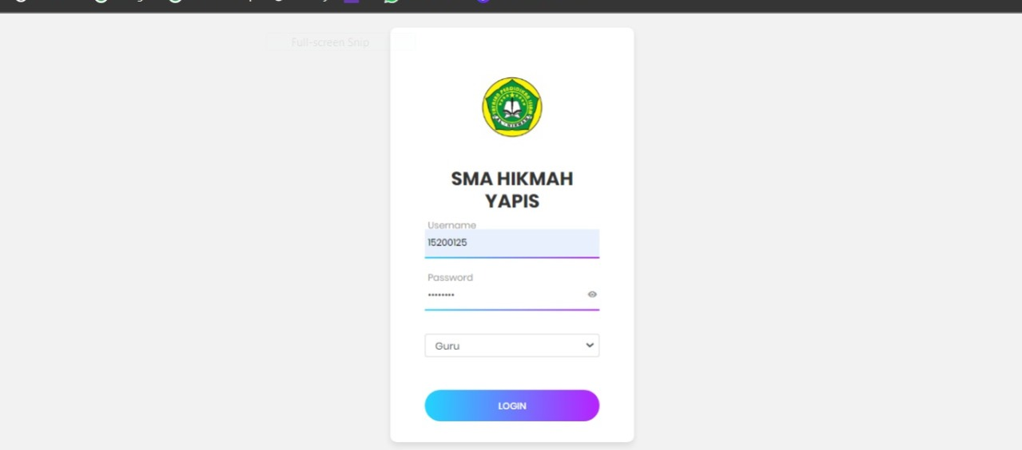

### **Tampilan Dashboard**

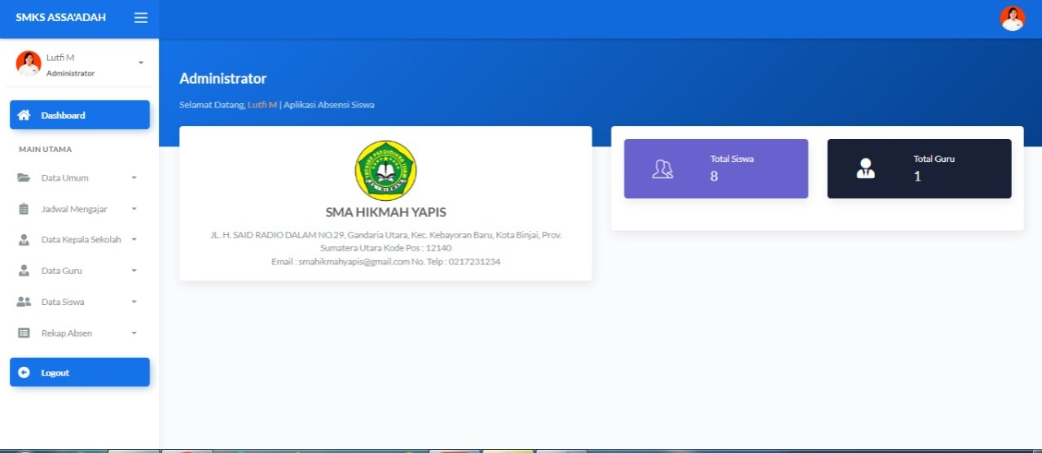

### **Tampilan Guru**

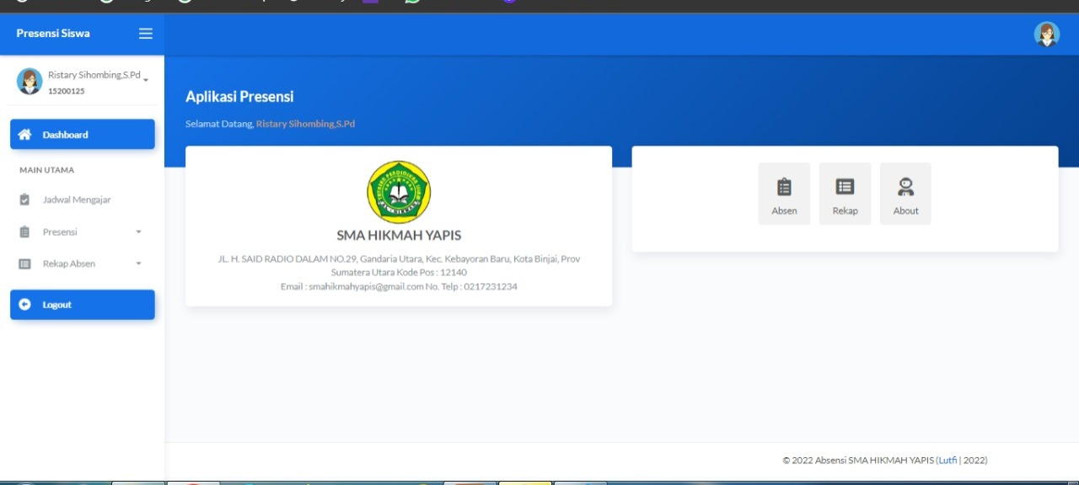

### **Tampilan Siswa**



### **Tampilan Kepala Sekolah**

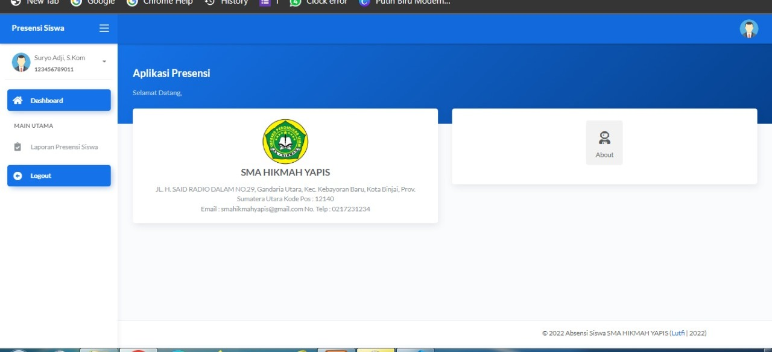

### **Tampilan Hasil Rekap Absen PDF**

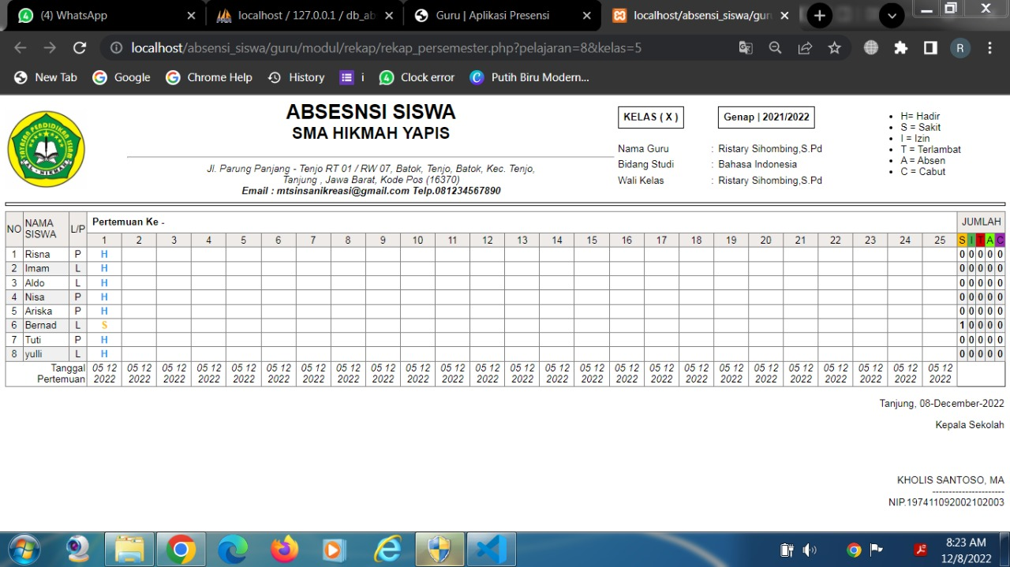

# **BAB IV**

# **PENUTUP**

## **Kesimpulan**

Seiring berkembangnya zaman teknologi yang semakin cepat, banyak sekali kegiatan yang awalnya dilakukan secara tradisional atau tatap muka menjadi bersifat modern atau online. Dengan dilakukannya penelitian dengan kualitatif, diketahui banyak sekali web yang dibuat guna memudahkan banyak orang untuk bekerja atau sekolah dari rumah. Dalam bidang pendidikan, salah satu program yang sering dibuat adalah data siswa. Dalam web tersebut tersedia beberapa fitur seperti data siswa, guru, dan jadwal mata pelajaran. Fungsi dari web itu sendiri adalah berguna untuk memudahkan para siswa dalam memperoleh sebuah informasi mengenai guru dan jadwal pelajarannya dan begitu pula sebaliknya untuk guru.

# **DAFTAR PUSTAKA**

Dr. H. Zuchri Abdussamad, S. M. (2021). *Metode Penelitian Kulitatif.* CV. Syakir Media Press.

Ilmi Zajuli Ichsan, H. R. (2020). COVID-19 DAN E-LEARNING: PERUBAHAN STRATEGI PEMBELAJARAN SAINS DAN LINGKUNGAN DI SMP. *JINoP (Jurnal Inovasi Pembelajaran), Volume 6, Nomor 1, Mei 2020*, 20.

Marlina, M. M. (2021). APLIKASI E-LEARNING SISWA SMK BERBASIS WEB. *JURNAL SINTAKS LOGIKA Vol. 1 No. 1 , Januari 2021, E-ISSN : 2775-412X*, 10.

Nugroho, A. C. (2019). Rancang Bangun Sistem Informasi Manajemen Surat Tugas Berbasis Web Menggunakan Waterfall Model. *Jurnal Informatika: Jurnal Pengembangan IT (JPIT), Vol.04, No.02, Mei 2019*, 6.

Nurgiansah, T. H. (2021). PEMANFAATAN E-LEARNING DALAM PEMBELAJARAN PENDIDIKAN KEWARGANEGARAAN. *Journal of Information Technology Vol. 2, No. 2*, 9.

Sastra, R. (2017). Metode Pengembangan Perangkat Lunak Waterfall Dalam Perancangan Sistem Informasi E-Learning . *IJSE – Indonesian Journal on Software Engineering Volume 3 No 1 – 2017* , 7.